Karty pracy – 6. 04 - 08. 04 2020r.
wych. D. Śmiechowska
Temat : Zwyczaje wielkanocne
- Połącz zwyczaje wielkanocne z ich nazwą
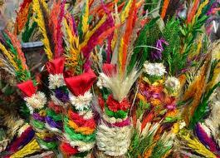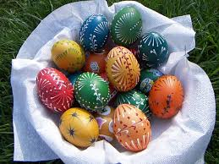

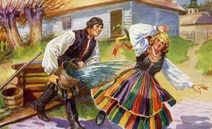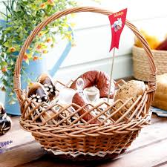

Pisanki – malowanie jaj, Święconka , Palmy wielkanocne, Śmigus -dyngus

- Odgadnij wielknocne zagadki:
- Co to jest:
kolorowe, malowane,
i kraszone i pisane,
na Wielkanoc darowane.
- Ten prawdziwy na śniadanie
wychodzi na łąkę.
Ten cukrowy raz do roku
ozdabia święconkę.
c) Ciasto mistrza Fryderyka,
smakuje niczym muzyka
i w wielkanocnym okresie
jest źródłem wielu uniesień.
3. Połącz linią nazwy produktów, które znajduja się się wielkanocnym koszyczku a nastepnie go pokoloruj
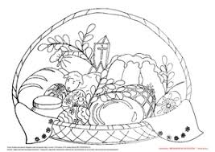

pisanka , sól, chleb, szynka, baranek , babka, serweta , palmy

- Ułóż zdania z rosypanki wyrazowej je przeczytaj

- baranek. i są koszyku W pisanki
- i piecze babkę Mama mazurka.

- Wykonaj dowolną techniką plastyczna wielkanocną pisankę
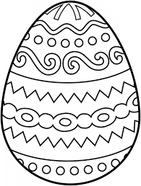

- Wykonaj dodawanie i odejmowanie oraz pokoloruj wielkanocnego zająca zgodnie z kodem kolorów.

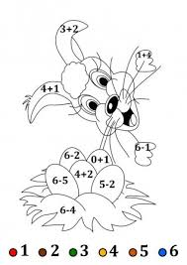
- Wykonaj kolorowe szlaczki na pisance
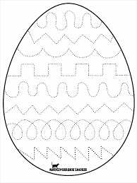

- Zajączki – zabawa ruchowa. Dziecko wspólnie z opiekunem jest zajączkiem. Skacze po pokoju skokami zajęczymi, na sygnał dźwiękowy kuli się, zwija się w kłębuszek i „śpi”. Można powtarzać kilaka razy.
- Opowiadanie Bajeczka wielkanocna A. Galicy

Posłuchaj. Osoba dorosła czyta:
Wiosenne słońce tak długo łaskotało promykami gałązki wierzby, aż zaspane wierzbowe Kotki zaczęły wychylać się z pączków.
- Jeszcze chwilkę – mruczały wierzbowe Kotki – daj nam jeszcze pospać, dlaczego musimy wstawać?
A słońce suszyło im futerka, czesało grzywki i mówiło:
- Tak to już jest, że wy musicie być pierwsze, bo za parę dni Wielkanoc, a ja mam jeszcze tyle roboty.
Gdy na gałęziach siedziało już całe stadko puszystych Kotków, Słońce powędrowało dalej. Postukało złotym palcem w skorupkę jajka – puk-puk i przygrzewało mocno.
- Stuk-stuk – zastukało coś w środku jajka i po chwili z pękniętej skorupki wygramolił się malutki, żółty Kurczaczek.
Słońce wysuszyło mu piórka, na głowie uczesało mały czubek i przewiązało czerwoną kokardką.
- Najwyższy czas – powiedziało – to dopiero byłoby wstyd, gdyby Kurczątko nie zdążyło na Wielkanoc.
Teraz Słońce zaczęło rozglądać się dookoła po łące, przeczesywało promykami świeżą trawę, aż w bruździe pod lasem znalazło śpiącego Zajączka. Złapało go za uszy i wyciągnęło na łąkę.
- Już czas, Wielkanoc za pasem – odpowiedziało Słońce – a co to by były za święta bez wielkanocnego Zajączka? Popilnuj Kurczaczka, jest jeszcze bardzo malutki, a ja pójdę obudzić jeszcze kogoś.
- Kogo? Kogo? – dopytywał się Zajączek, kicając po łące.
- Kogo? Kogo? – popiskiwało Kurczątko, starając się nie zgubić w trawie.
- Kogo? Kogo? – szumiały rozbudzone wierzbowe Kotki.
A Słońce wędrowało po niebie i rozglądało się dokoła, aż zanurzyło złote ręce w stogu siana i zaczęło z kimś rozmawiać.
- Wstawaj śpioszku – mówiło – baś, baś, już czas, baś, baś.
A to „coś” odpowiedziało mu głosem dzwoneczka : dzeń-dzeń, dzeń-dzeń.
Zajączek z Kurczątkiem wyciągali z ciekawości szyje, a wierzbowe Kotki pierwsze zobaczyły, że to „coś” ma śliczny biały kożuszek i jest bardzo małe.
- Co to? Co to? – pytał Zajączek.
- Dlaczego tak dzwoni? – piszczał Kurczaczek.
I wtedy Słońce przyprowadziło do nich małego Baranka ze złotym dzwonkiem na szyi.
- To już święta, święta, święta – szumiały wierzbowe Kotki, a Słońce głaskało wszystkich promykami, nucąc taką piosenkę:
W Wielkanocny poranek
Dzwoni dzwonkiem Baranek,
A Kurczątko z Zającem
Podskakują na łące.
Wielkanocne Kotki,
Robiąc miny słodkie,
Już wyjrzały z pączka,
Siedzą na gałązkach.
Kiedy będzie Wielkanoc
Wierzbę pytają.

Odpowiedz na pytania :
- Kogo słonko nie moglo dobudzić z zimowego snu?
- Kogo jeszcze obudziło słonko?
- Kto spał w stogu siana?
- Jakie święta się zbiżały?

10.Wspólnie z mamą lub innym domowinikiem, upieczcie wielkanocne ciasto. Może być to baba wielkanocna lub mazurek albo inny ulubiony wasz przysmak.

11. Wszystkim życzę :
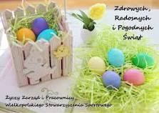 wychowaca : D. Śmichowska

Miłej pracy i zabawy !
wychowawca Danuta Śmiechowska

